Marienhund
(lady-pug/dog)

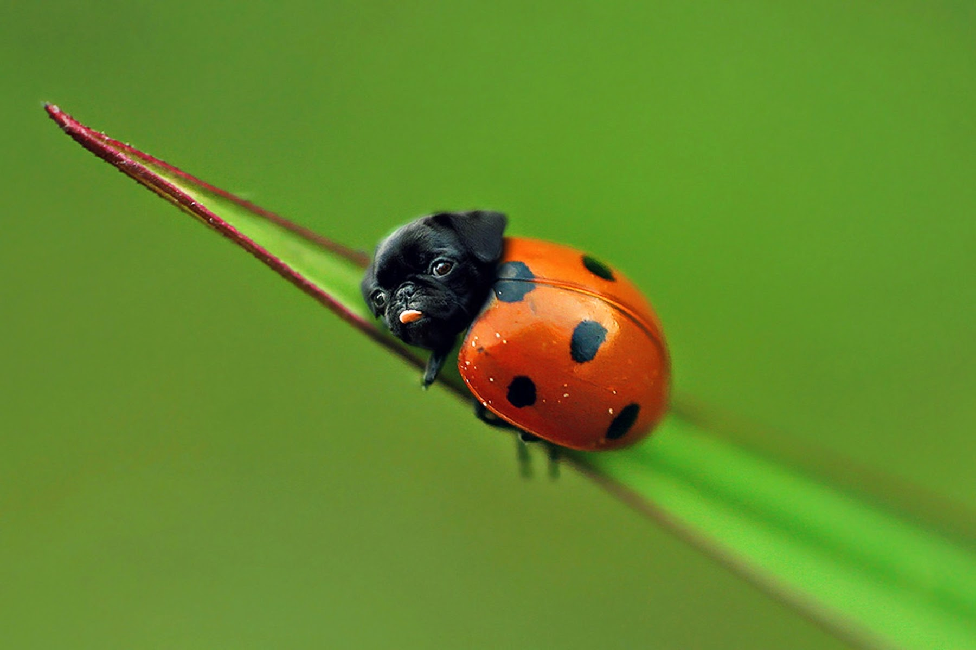

By: Claire Chen

Das Marienhund ist ein Marienkäfer und ein Hund.
Ich habe einen Marienhund als Haustier und Sein Name ist Chuey.
Es hat schwarzes Fell und roten Flügeln.
Das Marienhund frisst Insekten.
Es ist 2-3 Zentimeter lang und ein Zentimeter breit.
Es ist sehr selten.

